ПЕТРО ІВАНОВИЧ СОРОКА
Додаток 11

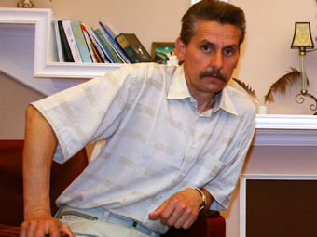
Український письменник, літературознавець, редактор, видавець. Член Національної спілки письменників України, міжнародного ПЕН-клубу. Кандидат філологічних наук. Секретар Тернопільської обласної організації НСПУ.

Сучасний учитель повинен бути як на мене, людиною творчою, спроможною на нестандартні, непередбачувані стихійні рішення чи ходи. Усе, що він робить, має бути цікавим, дещо незвичним, інтригуючим, щоб зацікавити, полонити учнів. А, ще я бачу його харизматичним. Харизма – це те, чого не надбаєш, що дається як дар Божий. Але без такого дару, тобто без покликання, нічого робити у педагогіці.
Петро Сорока

